事项编码：070012201347010624814330101

个体劳动者（灵活就业人员）参保登记服务指南

市人力社保局

个体劳动者（灵活就业人员）参保登记服务指南
一、适用范围
主要内容：申请登记参加城镇职工基本养老保险、基本医疗保险。
服务对象：个人
二、国家法律依据
中华人民共和国社会保险法 全国人民代表大会常务委员会 2011-07-01
第五十八条
第二款 自愿参加社会保险的无雇工的个体工商户、未在用人单位参加社会保险的非全日制从业人员以及其他灵活就业人员，应当向社会保险经办机构申请办理社会保险登记。
三、省级法律依据
浙江省职工基本养老保险条例 浙江省人民代表大会常务委员会 1999-10-01 第十二条 第一款 用人单位应当自依法成立之日起三十日内，向社会保险经办机构办理职工基本养老保险登记手续。城镇个体劳动者应当按规定向社会保险经办机构办理职工基本养老保险登记手续。用人单位、城镇个体劳动者在办理税务登记的同时，向地方税务机关办理职工基本养老保险缴费登记手续。
四、市级法律依据

五、县级规定

六、主管部门名称
市人力资源和社会保障局
七、实施或牵头(科)室名称
市社保中心
八、受理条件
（一） 劳动年龄段内 未在用人单位就业的统筹地户籍城乡灵活就业人员。 （二）统筹地无雇工的 劳动年龄段内 个体工商户。 （三） 劳动年龄段内，非统筹区户籍灵活就业人员可以在办理就业登记后，在就业地参加企业职工基本养老保险。 （四）统筹地法规政策规定可以参保的劳动年龄段内其他人员。
九、申请材料目录

材料名称 | 材料形式 | 必要性及描述 | 备注
居民身份证件 | 原件扫描件 | 非必要

十、申请接收
办理地点: 杭州市行政服务中心(市民中心L楼)（杭州市上城区新业路311号市民中心L楼）窗口32--36;杭州市人力社保综合服务大厅（杭州市上城区小营街道中河中路248号）5-12号窗口;
十一、对外公布的办理程序描述
环节 | 办理时限 | 办理人员 | 审核标准 | 办理结果
收件 | 即办 | 窗口工作人员 | 按照事项收件要求办理，符合条件的予以收件。 | 申请人向窗口提交申请材料或在浙江政务服务网进行网上申报工作人员收下材料或者获取政务服务网申报数据。
受理 | 即办 | 窗口工作人员 | 对材料进行形式审核。 | 符合条件的予以录入受理。
审核 | 即办 | 工作人员 | 对材料进行复核并按规范核对业务处理。 | 符合条件的做出审核决定。
办结 | 即办 | 工作人员 | 业务规范处理。 | 对材料进行归档处理。
送达 | 即办 | 工作人员 | 启动送达流程。 | 根据告知渠道对审核决定内容进行告知或送达。。

十二、办结时限
法定期限：1工作日
承诺期限：即办
十三、收费依据及标准
收费项目名称 | 收费标准 | 减免说明

十四、审批结果名称
无
十五、结果送达
送达方式：当场送达
十六、咨询途径
咨询电话：全国统一咨询投诉热线0571-12345
十七、监督投诉渠道
监督投诉电话：全国统一咨询投诉热线0571-12345或12345投诉热线
网上投诉：http://zxts.zjzwfw.gov.cn
十八、受理地点和时间
受理地点：杭州市行政服务中心(市民中心L楼)（杭州市上城区新业路311号市民中心L楼）窗口32--36
受理接待时间：工作日，夏季：上午9:00-12:00 下午14:00-17:00；冬季：上午9:00-12:00 下午冬令时13:30-17:00。（双休日安排值班）
受理地点：杭州市人力社保综合服务大厅（杭州市上城区小营街道中河中路248号）5-12号窗口
受理接待时间：工作日，上午8:30-11:50 下午13:30-17:00

十九、办理进程和结果公开查询
咨询电话：全国统一咨询投诉热线0571-12345
网上查询：bsjd.zjzwfw.gov.cn
二十、办事者到办事现场次数
0次
次数说明：网上申请跑零次，现场申请需要跑一次。

附录1 个体劳动者（灵活就业人员）参保登记流程图
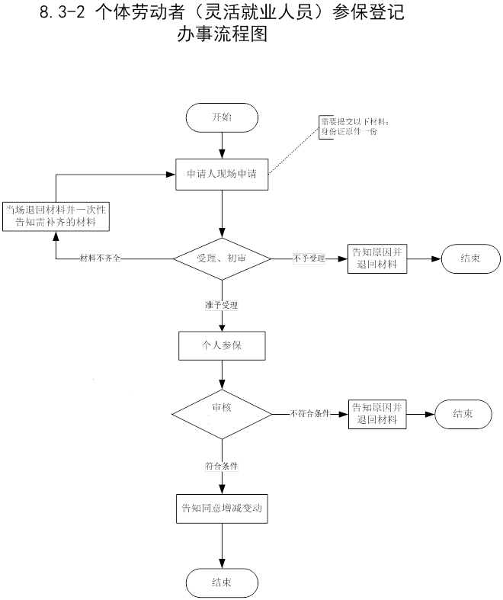

附录2 相关申请材料示范文本
材料空白表、示例表，请在“申请材料”中单独下载打印

附录3 常见问题解答
1、问题：
灵活就业人员缴纳社会保险费必须要通过银行代扣吗？
解答：灵活就业人员缴纳社会保险费实行现金缴费和定期批量代扣代缴相结合的办法。
2、问题：
从未在杭参保的非杭户籍出租车驾驶员能不能办理个体劳动者参保资格审核？
解答：可以。
3、问题：
符合条件的灵活就业人员到哪里办理个体劳动者参保资格审核？
解答：到市、区社保经办机构或街道（乡镇）人力资源和社会保障管理站办理参保登记。杭州户籍的灵活就业人员可直接到银行办理参保登记。

